### **Intro**

(présentation sujet :

Bonjour, nous allons vous présenter notre étude sur l’impact des frottements lors d’une chute libre de deux objets différents.

L'objectif de cette étude est de déterminer si il faut prendre en compte les frottements ou s'ils sont négligeables lors d’une chute libre.

Présentation vidéo

problématique

Developpement:

Etudes de la chute sans frottements

On étudie la chute d’un corps, on étudie son mouvement dans un référentiel terrestre lié au sol (à son point de chute), ce référentiel est considéré galiléen pendant la durée de la chute. Un axe Oz vertical ascendant avec origine au point de chute constituera le repère d’étude. On considère en effet que le mouvement du corps est strictement vertical.

BILAN DES FORCES :

P seulement, l’objet n’est soumis qu'a son poids.

Application de la 2ème loi de Newton

ΣF = m x a

P= m x a

mg = ma

g = a

La chute du corps ne dépend pas de sa masse.

Remarque : c’est pour cela qu’on parle également de g comme accélération de la pesanteur

(D’où g exprimé en m·s –2).

Ex : une accélération de la pesanteur de 2g donne l’impression que le poids est multiplié par 2 !

Sachant que l’accélération est égale à g et que nous raisonnons uniquement selon l’axe z.

a(t) = g

v(t) = dg/dt = gt + c3

A t=0s, v = g x 0 + c3 = v0

V= gt + v0

On réintègre afin de trouver l’équation horaires : z = -½ gt^2 + v0 x t

Il y a 2 types de frottements, linéaire (vitesse faible) et quadratique (vitesse élevée)

Nb reynolds:

*Re* =*vdρ/η*

*Re* : nombre de Reynolds sans dimension.

*v* : vitesse relative de fluide en m.s−1

*d* : taille caracteˊristique de l’eˊcoulement en m / surface de mon objet

*ρ* : masse volumique du fluide en kg.m−3

*η* : viscositeˊ du fluide en Pa.s

* si *Re<1*, l’écoulement est dit laminaire. Dans ce cas, la force de frottements fluides est proportionnel à la vitesse: frottements linéaires, *f=−kv*
* si *Re>10^3*, l’écoulement est dit turbulent. Alors la force de frottements fluides est quadratique: *f=−kvv*

## **Quel type de frottements est le plus approprié pour l’étude du mouvement**

Il faut faire appel à la mécanique des fluides pour répondre à cette question. En effet, on peut changer de point de vue, et plutôt que de considérer la chute du corps dans l’air, on étudie l’écoulement de l’air autour du corps fixe. C’est écoulement est souvent complexe, il n’est pas seulement caractérisé par la vitesse relative *v* du fluide, mais par un nombre sans dimension appelé nombre de Reynolds:

*Re* : nombre de Reynolds sans dimension.*v* : vitesse relative de fluide en m.s−1*d* : taille caracteˊristique de l’eˊcoulement en m*ρ* : masse volumique du fluide en kg.m−3*η* : viscositeˊ du fluide en Pa.s

On distingue alors plusieurs types d’écoulement:

* si *Re<1*, l’écoulement est dit laminaire. Dans ce cas, la force de frottements fluides est proportionnel à la vitesse: frottements linéaires, *f→=−kv→*
* si *Re>10^3*, l’écoulement est dit turbulent. Alors la force de frottements fluides est quadratique: *f→=−kvv→*

Ceci est très peu concret personne n’est d’accord sur les valeurs pour le nombre de reynolds, nous ferons donc des suppositions quant à celui-ci.

Etudes avec frottements

V

Dans le cas d’une vitesse faible, la force de frottement est proportionnelle à la vitesse:

*f=−kv*

On parle de **frottements linéaires**. *K* est une constante qui dépend de la nature du fluide et des caractéristiques de l’objet. Par exemple pour une sphère de rayon *r*, on a

*k=6 π η r* où *η* est la viscosité du fluide.

## **Utilisation de la 2ème loi de Newton**

∑*F*=*ma*⟺*P*+*f* =*ma*

*mg* −*kv*=*ma*.

−*mg*−*kv* =*ma*

-mg = ma + kv

-g = dv/dt + k/m v

On exprime T = m/k

v' + v/T = -g

On obtient donc une équation différentielle que l’on sait résoudre :

Equation homogène :

v h(x) = k e^(-t/T)

Solution particulière:

On sait que f(x) = constante = -g

Alors la solution est de la forme C/b = -g/(1/T) = -gT

La solution de l’équation diff est donc

v(x) = k e^(-t/T) - gT

On déduit k a l’aide des conditions initiales :

A (t=0), v=0 , k – gT = 0

k = gT

On obtient donc

gT(e^(-t/T) - 1)

Attention, rappelons que cette vitesse est négative puisque le corps qui chute se dirige vers le bas alors que l’axe Oz est vertical ascendant.

La valeur de la vitesse limite peut être obtenue en calculant la limite de *∣vz(t)∣*∣*vz* (*t*)∣ quand le temps tend vers l’infini:

Lim v(t) quand t tend vers l’infini = lim gT( e^(-t/T) -1)

La limite de e^(-t/T) tend vers 0 car –t/T tend vers moins l’infini

La limite de v(t) est donc de –gT

Lim |v| = gT

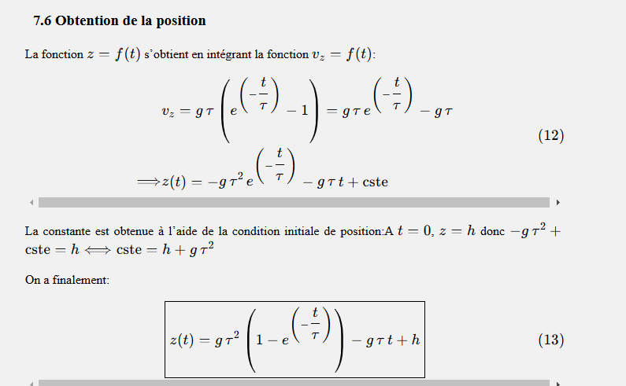

V^2

Dans le cas d’une vitesse importante, la force de frottement est proportionnelle au carré de la vitesse :

*f=−k′vv*

On parle de **frottements quadratiques**. *k′* est aussi une constante qui dépend du fluide et des caractéristiques de l’objet mais elle prend une autre forme que par rapport à *k* : son expression est du type *k′=½ ρ C x S* avec *ρ* la masse volumique du fluide, *S* la surface frontale de l’objet et *Cx* le coefficient de trainée qui dépend de la géométrie du corps. Par exemple, voici trois géométries et trois valeurs de *Cx* :

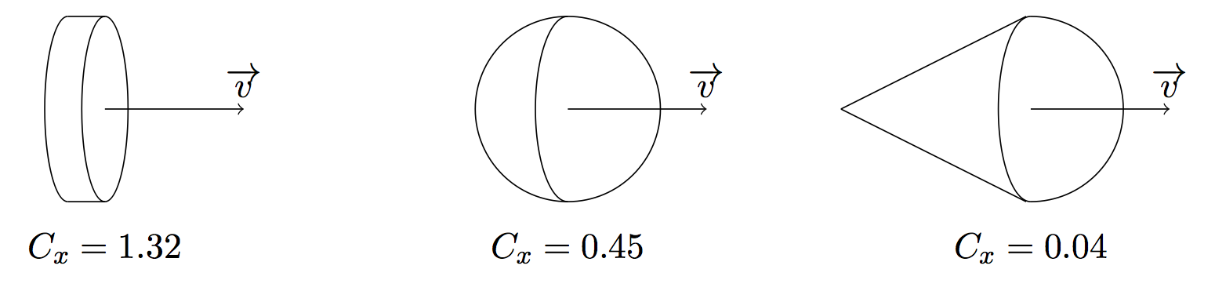  
  
Ce coefficient de trainée peut se calculer pour une sphère lisse (sans rugosité) dans le cas d'écoulement à faible vitesse (à faible nombre de Reynolds), il dépend alors du nombre de Reynolds.  
  
Pour des écoulements turbulents (à grand nombre de Reynolds *>10^3*), on mesure le *Cx* en soufflerie. En sachant qu'il est constant pour un corps donné.

## **Utilisation de la 2ème loi de Newton**

∑*F*=*ma*⟺*P*+*f* =*ma*

mg –k'vv = ma

mg = ma +k’vv

g = dv/dt + k’/m*vv

On a donc une équation diferentielle complexe

Cette équation différentielle n’est pas linéaire, nous ne pouvons pas la résoudre facilement car elle contient un terme en ^2

En revanche nous pouvons d’ores et déjà déterminer la vitesse limite :

Quand l’accélération est nulle donc ici dv/dt on a lim v^2= gm/k’ lim v = sqrt(gm/k’)

Lim v = sqrt( gT’)

La méthode d’Euler est une méthode numérique itérative (répétée plusieurs fois) qui permet d’obtenir une solution approchée d’une équation différentielle à partir des conditions initiales.

Expliquer méthode d’euler

* Dérivée = coefficient directeur de la tangente à la courbe.
* Calcul d’une dérivée en un point aisée :

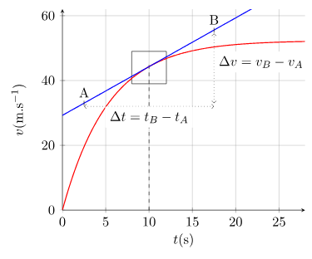

dv/dt = Δv/Δt

On peut alors écrire, en considérant un intervalle de temps *δt* suffisamment petit :

dv/dt = *δv /* *δt*

On peut alors exprimer la petite variation de vitesse *δv* qui se produit pendant le petit intervalle de temps *δt* grâce à l’équation différentielle :

Si dv/dt = Av^2 +B alors *δv = (Av^2 +B) x δt quand δt = 0*

*Mise en oeuvre:*

On part de la condition initiale, la valeur de *v(t=0) = v0*

On choisit le pas de calcul, soit la valeur de *δt*

*On calcule donc:*

*v1= v0 + δv = v0 + (Av^2 +B) x δt*

*vi*+1 =*vi* +(*Avi^*2 +*B*)×*δt*

* Un tableur viendra nous assister dans la répétition des calculs.
* Le choix du pas de calcul *δtδt* doit être judicieux : il faut prendre un intervalle suffisamment petit pour que l’approximation soit valable, mais pas trop petit afin que les calculs ne soient pas trop longs.

Pour utiliser cette méthode, il nous faut la valeur des coefficients *AA* et *BB* qui apparaissent dans l’équation différentielle:

dv/dt + k’/m vv = g

dv/dt = -k’/m vv +g

On revient a l’équation d’au dessus et l’on déduit donc A = -k’/m et B =g

vlim = sqrt(g/-A), A = -g / vlim^2

Remplacement par valeur dans eau et air

Air pétanque :

A l’aide d’un tableur, on répète les calculs jusqu’au temps voulu. On peut ensuite tracer la courbe *vz=f(t)vz* =*f*(*t*). Ci-dessous, on a tracé les courbes pour des pas de calculs différents. On remarque qu’il n’y a pas de différences entre nos trois tests.

##### **Qu’en est-il de la position en fonction du temps?**

Pour obtenir la courbe de position en fonction du temps, on part de la donnée de vitesse et on calcule la distance parcourue par la formule classique *v=d/t*. On utilise cette formule pour chaque ligne du tableur dans lequel on a exploité la méthode d’Euler.

Explication des résultats :

Dans l’air (sans frottements) :

On choisit une balle de petanque et une balle de ping pong.

Hauteur de chute 4000m.

Sachant que l’équation horaire :

z =- ½ gt^2 + v0 x t

t= sqrt(2z/g)

t= 28.56 s

Vmax = gt = 9.81 x 28.56 =280.2 m/s = 1008 km/h

V en fonction de t.

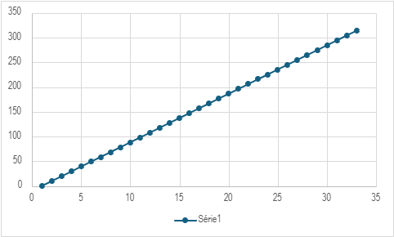

Hauteur en fonction du temps:

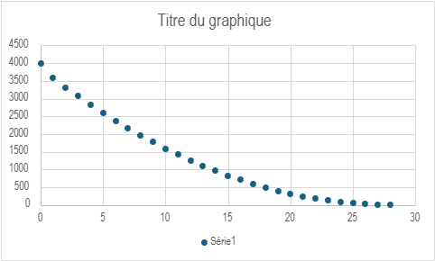

Avec frottements:

Balle de petanque(air) :

On admet que l’on est dans un système quadratique

Cx = 0.45

R= 0.0375

M= 0.7kg

lim v^2= gm/k’ lim v = sqrt(gm/k’)

Lim v = sqrt( gT’)

*k′=½ ρ C x S = 5.177 x 10^(-3)*

*Lim v= sqrt((9.81 x 0.7)/k’) = 36.42m/s = 131km/h*

*A=-k’/m = - -7.4 x 10^(-3)*

*B= g*

*T = 3.71*

*v1= v0 + δv = v0 + (Av^2 +B) x δt = 9.81 m/s*

*V2= 18.91 m/s*

*vi*+1 =*vi* +(*Avi^*2 +*B*)×*δt*

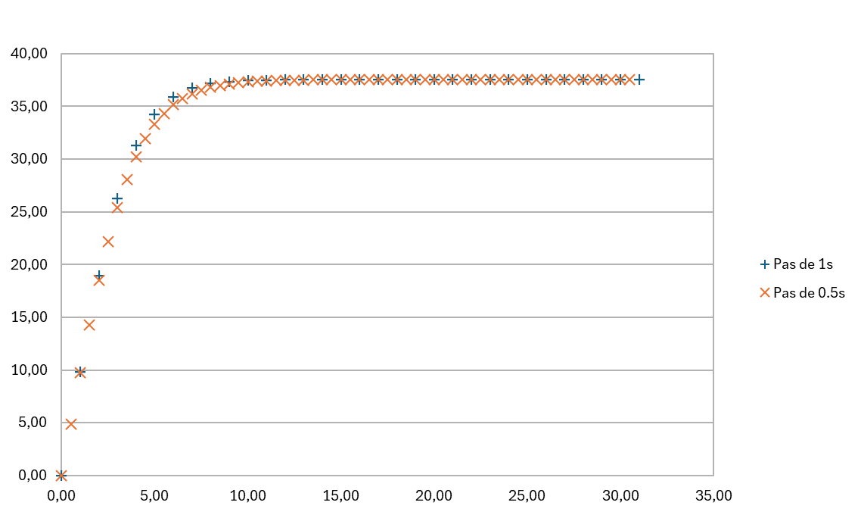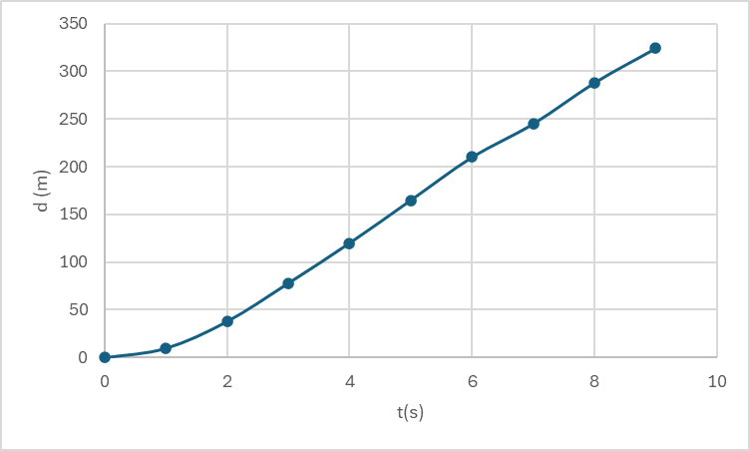

Dans l’air ping pong

v2

M=0.0027 kg

R= 0.02 m

Masse volumique de l’air = 1.3

K’= 1.47 x 10 ^(-3)

Lim v = sqrt( 9.81*0.027/k’) = 13.42 m/s = 48 km/h

A = -k’/m =

B = g

*v1= v0 + δv = v0 + (Av^2 +B) x δt = 9.81 m/s*

V2= 14.38 m/s

*T = 1.36*

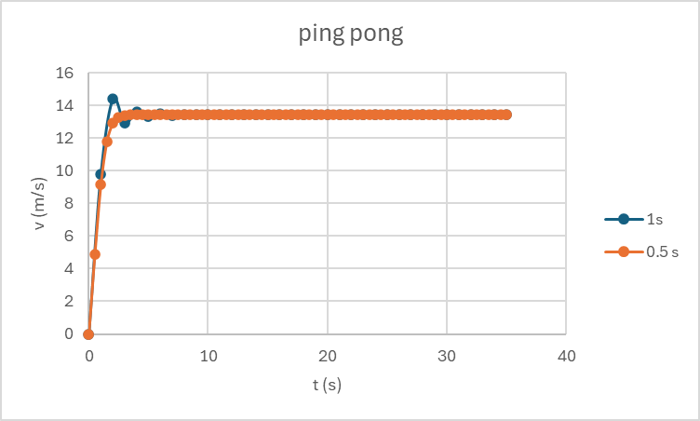

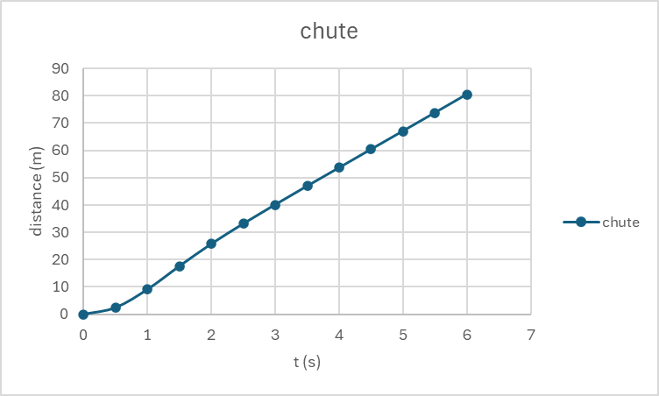

Temps de chute: 298 s

Balle pétanque dans l’eau :

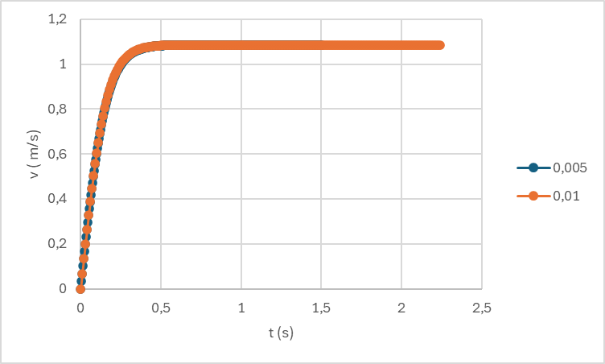

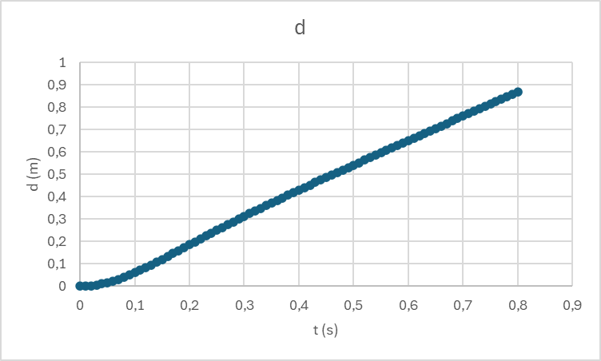

2.77 s pour arriver au fond d’une piscine de 3m

Conclusion: